 | № 18  15 сентября 2020  распространяется бесплатно
Выборы 2020
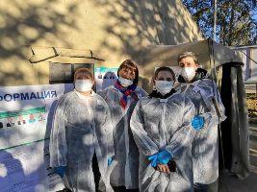  11 сентября 2020 года, на территории Биробиджанского района началось досрочное голосование по выборам | губернатора Еврейской автономной области и дополнительным выборам депутатов Собрания депутатов Биробиджанского муниципального района Еврейской автономной области пятого созыва по одномандатным избирательным округам № 1, № 6.  А также по дополнительным выборам депутатов Собрания депутатов Дубовского сельского поселения Биробиджанского муниципального района Еврейской автономной области четвертого | 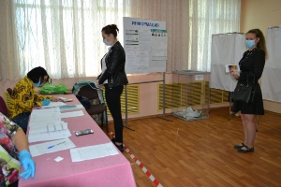  созыва по одномандатным избирательным округам № 3, №4, №9.  Всего на территории муниципального района образовано | 28 избирательных участков. Во всех сельских поселениях они открылись вовремя с соблюдением мер безопасности в период пандемии.  Кроме того на территории Биробиджанского района проходит досрочное голосование на придомовых территориях.  Выборная кампания продлится до 13 сентября включительно. Эта дата является единым днем голосования.  Избирательные участки работают с 08:00 до 20:00. | 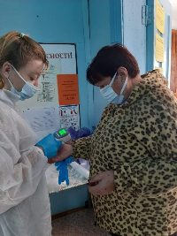

Ростислав Гольдштейн принял участие в Едином дне голосования
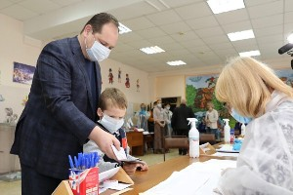  Секретарь регионального отделения партии «Единая Россия», временно исполняющий обязанности губернатора Еврейской автономной области пришел вместе со своей семьей на избирательный участок № 9 имени Героя Советского Союза Иосифа Бумагина.  После того как Ростислав Гольштейн вместе с внуком сделали выбор и опустили бюллетень в урну, врио губернатора ЕАО поделился своими впечатлениями: «Избирательной комиссии и правительству Еврейской автономной области удалось безупречно организовать процесс голосования. Все участковые избирательные | комиссии обеспечены средствами индивидуальной защиты. Безопасность людей на избирательных участках – в первую очередь! Также 11 сентября было объявлено сокращенным рабочим днем, что повлияло на явку: людям было удобно прийти проголосовать вечером после работы».  Три дня голосования дают возможность каждому выразить свое мнение по кандидатам и в губернаторы, и на выборах муниципального уровня.  По итогам второго дня голосования явка на выборы в ЕАО составила 57,89%. Временно исполняющий обязанности губернатора ЕАО считает, что такой высокий результат помог обеспечить сразу ряд факторов:  «Прежде всего, это удобство голосования. Во-вторых, в регионе живут патриоты, которые хотят сделать регион лучше, поэтому выражают своё мнение простым способом: голосованием на избирательном участке».  Отвечая на вопрос журналистов о возможности второго тура, Ростислав Гольдштейн отметил, что данное решение будут принимать люди:  «Это мнение должны выразить жители Еврейской автономной области. Тот выбор, который они сделают и будет правильным».  Работа на избирательном участке продолжается. В Единый день голосования люди принимают участие в выборах губернатора ЕАО очень активно. «Мы выбираем главу своего региона, по сути дела, мы выбираем хозяина | 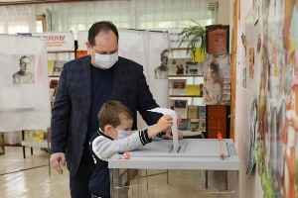  своего родного дома. И очень приятно, что люди проявляют активность в этом плане. 833 человека уже проголосовали, а всего на нашем участке 2745 избирателей. Работа идет полным ходом согласно плану. Выезжали, заявки выполняли, на дому люди просили приехать и проголосовать. Противовирусные меры на избирательном участке стали еще более тщательными и выполняются в полном объеме. Мы всем оснащены, и работа ведется согласно требованиям Роспотребнадзора», – отметила председатель участковой избирательной комиссии № 9 Яна Брагина.

Владимир Джабаров: «Важен не только результат выборов, но и здоровье жителей области»
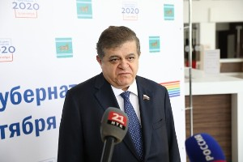 | Сенатор Совета Федерации от ЕАО посетил несколько избирательных участков и лично ознакомился с тем, как соблюдаются меры безопасности.  «Члены комиссий исполняют все санитарные нормы и правила. Отрадно, что не просто соблюдается социальная дистанция, а на участок не заходит больше одного человека, толпы члены комиссии стараются избегать», – рассказал Владимир Джабаров.  Член Совета Федерации поделился своим мнением о высокой явке на выборах губернатора ЕАО. Он отметил, что это показатель того, что люди видят изменения в стране в целом и области в частности.  «Люди всегда ждут перемен и каждое голосование связывают с каким-то новым этапом в своей жизни. У каждого – свои планы, свои желания и каждый надеется на их исполнение», – подчеркнул Владимир Джабаров.

Анатолий Тихомиров: «Я надеюсь, что с 14 сентября в жизни ЕАО начнётся этап развития, движения вперёд»
Депутат Государственной Думы от Еврейской автономной области Анатолий Тихомиров принял участие в выборах губернатора региона. Он проголосовал на участке в Биробиджанском Дворце культуры. Анатолий Федорович отметил, что в его насыщенной политической жизни это первый опыт трёхдневных выборов губернатора области. И этот опыт можно считать удачным.  «Когда мы в Государственной Думе обсуждали эту проблему, коллеги из других политических партий говорили, что всё делается для того, чтобы что-то фальсифицировать, подложить. Но мы исходили из нашей главной задачи: дать возможность каждому гражданину изъявить свою волю при выборе губернатора, депутатов Законодательного Собрания и так далее. Второй аргумент, который приводили, что очень сложно будет всё отслеживать, наблюдать. Но это проблемы партии или какого-то сообщества, которое выдвигает кандидата. Я думаю, что голосование по Конституции и выборы губернатора показали, что такая форма не просто приемлема, она приветствуется людьми. Очень многие сегодня довольны, что они могут в период пандемии проголосовать дома, не отвлекаясь от дел», – уверен депутат Государственной Думы от ЕАО. | 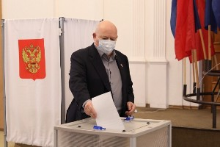

Александр Петров: «Я с удовольствием проголосовал за программу развития региона»
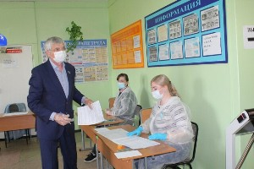 | Депутат Государственной Думы от фракции «Единая Россия» не так давно получил прописку в Еврейской автономной области. В Единый день голосования он принял участие в выборах губернатора ЕАО.  Александр Петров уверен, что вопрос выбора высшего должностного лица в регионе – это вопрос зрелости демократии:  «Этот человек будет определять программу развития области на ближайшее время. Он отвечает за то, чтобы люди понимали: здесь есть развитие, здесь есть помощь федеральных властей, здесь есть команда профессионалов, которая сможет выстроить политику и экономику региона. И если мы не придем на избирательный участок, если мы не поддержим своего кандидата, то что тогда мы?! Нам нужна демократия или нам нужно жесткое управление? Я считаю, что тот, кто пришел, он за демократию. Тот, кто не пришел, он считает, что и без него всё решится. Не решится! С такой позицией мы и дальше будем просто считать, что мы плохо живем, что мы не умеем развиваться. А я сегодня с удовольствием проголосовал за программу развития региона».  Депутат Государственной Думы РФ Александр Петров также отметил безопасность проведения голосования. Все санитарные нормы на участке были соблюдены. Маски, перчатки, дезинфекция, одноразовые ручки – всё по предписаниям Роспотребнадзора.  «Я остался очень доволен тем, с какой серьёзностью подходят члены участковых избирательных комиссий к безопасности избирателей. Есть понимание, что коронавирус – очень серьёзная и опасная инфекция, с которой нужно бороться и не давать ей распространиться по нашей области», – отметил Александр Петров.  Александр Петрович проголосовал на участке по месту своей прописки – в начальной общеобразовательной школе № 14.

Придомовое голосование организовано для жителей ЕАО
Члены участковых избирательных комиссий по заявлениям людей приходят к тем, кто не может самостоятельно прийти к месту голосования. Заявку можно подать до 14:00.  К жительнице Биробиджана Галине Долматовой члены комиссии прибыли, соблюдая все правила санитарной безопасности. Перед вручением бюллетеня передали ей средства индивидуальной защиты: маску и перчатки. Уже в квартире Галина Степановна делает свой выбор и бросает документ в переносной ящик. Женщина говорит, что к голосованию подходит ответственно и никогда не пропускала выборы – любого уровня: от местных до президентских.  «Раньше выборы были настоящим праздником. На участках выступали творческие коллективы, проводились ярмарки, люди на участках общались друг с другом. Сейчас всё по-другому. Но у нас не утихает пандемия, нужно беречь своё здоровье и считаться с новыми условиями», – говорит Галина Степановна Долматова. | 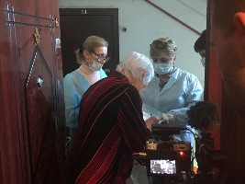

1 | КОНТАКТНЫЙ ТЕЛЕФОН, ПО КОТОРОМУ МОЖНО ПОДЕЛИТЬСЯ ТЕМАМИ ДЛЯ ОЧЕРЕДНОГО ВЫПУСКА «ВЕСТНИК БИРОБИДЖАНСКОГО РАЙОНА»: 2-33-03 АДРЕС ЭЛЕКТРОННОЙ ПОЧТЫ: bir_rn@eao.ru. ПОДРОБНЕЕ О ДЕЯТЕЛЬНОСТИ АДМИНИСТРАЦИИ МУНИЦИПАЛЬНОГО ОБРАЗОВАНИЯ «БИРОБИДЖАНСКИЙ МУНИЦИПАЛЬНЫЙ РАЙОН» ЕВРЕЙСКОЙ АВТОНОМНОЙ ОБЛАСТИ МОЖНО УЗНАТЬ НА ОФИЦИАЛЬНОМ САЙТЕ WWW.br.eao.ru.
1 | ВЕСТНИК БИРОБИДЖАНСКОГО РАЙОНА № 18 от 15 сентября 2020 года.

Владимир Дудин: «Выборы губернатора – одни из главных выборов в области»
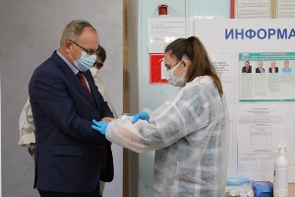  Основной день голосования проходит сегодня на всей территории ЕАО. На 10:00 явка на избирательные участки региона составила 59,49%. | В Биробиджанском районе области сегодня участие в голосовании принял Владимир Дудин, кандидат в губернаторы, руководитель регионального отделения политической партии «Справедливая Россия», заместитель председателя комитета по аграрной политике и вопросам природопользования, руководитель фракции СР в Законодательном собрании ЕАО:  «Избирательная кампания по выборам губернатора области – одна из основных. Руководителя области избирают на пять лет. В предыдущие годы была одна большая свистопляска. Большинство людей уже разуверились в этих выборах. В этом году был дан дополнительный импульс избирательной кампании, сделано много положительных дел. Мы настраиваем людей, чтобы верили, без веры жить нельзя. Выборы губернатора – одни из главных выборов в области. В связи с развитием коронавируса в мировом масштабе, который до сих пор не прошел бесследно, в нашей области в том числе было организовано досрочное голосование, чтобы не выходить из дома и меньше контактировать с людьми. Много желающих проголосовать на дому, большая часть жителей автономии отдали свой голос досрочно. Это и обеспечило такой высокий процент голосов в первые два дня. А в выходной теперь можно заняться своими делами. Выявленные мелкие локальные нарушения на участках решаются сразу».  По словам Владимира Николаевича, любые выборы он посещает с супругой. На выборах президента страны или различных голосованиях в области традиционно рядом с ним Вера Григорьевна.  «Положительно настроенные граждане приходят, чтобы отдать голос за своего кандидата. В предыдущие дни была очень высокая явка с самого утра. Сегодня люди активизировались после 10:00, в выходной день все хотят отдохнуть от работы. На участке присутствуют наблюдатели, сотрудники полиции и Росгвардии, они обеспечивают охрану общественного порядка», – отметила председатель избирательного участка № 43 Наталья Тимофеева.

Елена Саутина: «Выборы проходят спокойно и в рамках закона»
Председатель избирательной комиссии подвела итоги досрочного голосования на выборах губернатора ЕАО.  Общая явка за два дня составила 57,89%. Елена Саутина назвала этот показатель высоким. На это положительно повлияли сразу несколько факторов.  «Голосование шло в течение нескольких дней. Практика показывает, что это очень удобно. Формы придомового голосования также очень популярны среди жителей региона. Люди активно голосуют на дворовых территориях и пользуются правом выездного голосования в автобусах. Да и погода благоприятствует. Люди устали от дождей, устали сидеть дома», – отметила Елена Саутина. - Правительство области оказало содействие в приобретении масок, перчаток, санитайзеров, костюмов и защитных экранов. Все члены комиссий обеспечены необходимыми средствами защиты».  В целом выборы в ЕАО проходят спокойно. На участках работают наблюдатели, установлены видеокамеры. Фиксируются единичные случаи жалоб.  «Одна из самых распространённых – неправильная парковка автобуса для голосования, мешающая людям или проезду. Эти нарушения устраняются мгновенно. Соблюдаются все нормы избирательного законодательства», – проинформировала Елена Саутина. | 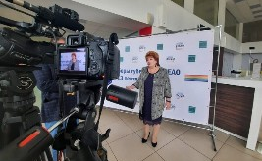

Сергей Чалый: «Надеюсь, после выборов правительство региона повернется к легкой атлетике лицом»
 | Тренер областной спортивной школы олимпийского резерва поделился своими ожиданиями.  «Я жду коренных изменений в плане отношения областного правительства к спорту. Потому что все достижения, которые появились в ЕАО в нашем виде спорта – легкой атлетике – в 90-х годах закончились. У нас были и чемпионы мира, и чемпионы Европы, и призеры мира. Очень хотелось бы, чтобы мы на этот уровень вернулись. Надеемся, что наше новое правительство, которое будет создано после выборов, повернется к спорту лицом», – отметил Сергей Чалый.  С женой и двумя дочерьми Сергей Иванович проголосовал сегодня утром перед работой.  «Так заведено во всем мире: выбирать людей, которые должны быть у власти, в руководстве. Я думаю, что решать это нужно народно. Народ должен выбирать власть. Если честно говорить, то в области было не всё благополучно, и сейчас народ, наверное, всё-таки устал и желает перемен к лучшему. Люди поверили в наших кандидатов. Я не знаю, кого выберут, но, надеюсь, что достойного человека. И первым лицом области станет достойный представитель власти», – подчеркнул Сергей Чалый.

Избирательные участки закрылись в ЕАО
Голосование на выборах высшего должностного лица региона завершилось в 20:00 по местному времени. В регионе работали 183 избирательных участка.  На данный момент сотрудники участковых избирательных комиссий сверяют списки проголосовавших и проводят процедуру гашения неиспользованных бюллетеней. После этого начнётся подсчёт голосов.  По информации избирательной комиссии ЕАО, явка по области по состоянию на 18:00 составила 70,51%. Точное число людей, принявших участие в голосовании, станет известно позже. Результаты выборов губернатора огласят после подсчёта голосов. | 

Предварительные итоги выборов губернатора ЕАО подвела избирательная комиссия региона
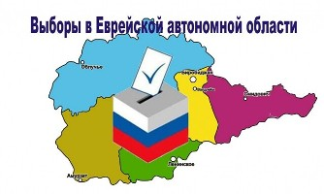 | По итогам голосования уверенную победу одержал Ростислав Гольдштейн. Как отмечают в Избиркоме ЕАО, выборы прошли при высокой явке. Свои голоса отдали 73,02% избирателей региона. В сравнении с предыдущими выборами высшего должностного лица области, которые прошли в 2015 году, этот показатель вырос более чем в два раза. Тогда на участки пришли 31,87% избирателей.  Ростислав Гольдштейн, по предварительным данным, заручился поддержкой 82,5% проголосовавших. У ближайшего соперника – представителя партии «Справедливая Россия» Владимира Дудина – 7,06% голосов. 4,28% набрал кандидат от «Коммунистической партии социальной справедливости» Александр Крупский. Роман Куземский и Борис Тихонов получили 1,27 и 2,15 процента голосов соответственно.  В избирательной комиссии ЕАО отмечают высокую активность жителей на прошедших выборах. Рекордные показатели – у Смидовичского района. Здесь на участки пришли более 87% избирателей. В аутсайдерах – Биробиджан. Здесь своё избирательное право реализовали чуть больше 63% от числа включённых в списки.  «Я благодарю всех членов участковых избирательных комиссий. Ими была проделана большая работа. Со всеми жалобами мы разбирались на месте. Выборы губернатора ЕАО признаны состоявшимися. Кампания прошла без грубых нарушений избирательного законодательства», – заявила председатель Избирательной комиссии ЕАО Елена Саутина.  Итоговый протокол будет подписан в ближайшие два дня. После этого он будет опубликован в средствах массовой информации. Далее будет назначена дата инаугурации избранного губернатора.

До конца 2020 года будет действовать масочный режим в ЕАО
В постановления губернатора ЕАО, касающиеся ограничительных мероприятий по COVID-19, внесены изменения.  Пункт «6» апрельского постановления № 75 об обязательных для исполнения гражданами и организациями правил поведения теперь звучит так: «Обязать граждан с 20 апреля 2020 года по 31 декабря 2020 года включительно использовать маски, респираторы или другие средства индивидуальной защиты органов дыхания в общественных местах (за исключением улиц), местах приобретения товаров, выполнения работ, оказания услуг и в общественном транспорте».  Остальные ограничения, связанные с пандемией новой коронавирусной инфекции, продлеваются до 28 сентября. До этой даты пожилым людям и жителям области из группы риска рекомендовано соблюдать самоизоляцию.  Также ещё на две недели продлён запрет на личные приёмы граждан членами правительства области, главой региона и руководителями органов исполнительной власти. | 

Юные казаки посетили первую литургию в новом храме
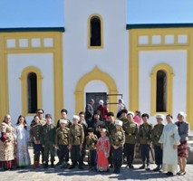 | 12 сентября в день памяти перенесения мощей святого князя Александра Невского, в строящемся на улице Шалаева города Биробиджана храме прошла первая Литургия. Ее провел Владыка Ефрем и священнослужители Биробиджанской Епархии.  Богослужение в храме в честь благоверного великого князя Александра Невского посетили ребята казачьего кадетского класса «Пересвет».  По завершению литургии Владыка Ефрем пригласил юных казачат в Благовещенский кафедральный собор, где провел для них экскурсию. Пересветовцы не только расширили свои православные знания, но и получили уникальную возможность почувствовать себя в роли звонарей на колокольне собора. Владыка Ефрем преподал мастер-класс по колокольному звону, а казачата остались довольны, таким насыщенным субботним днем. | 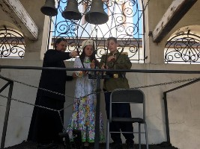

Противодействие коррупции
 | К телефонному номеру горячей линии 2-30-03 подключен автоответчик. Сообщения принимаются круглосуточно.

Администрация Биробиджанского муниципального района Еврейской автономной области
информирует о наличии вакансии
Специалист по защите информации отдела организационно-контрольной работы и информационных технологий (на время отсутствия основного работника). Квалификационные требования, предъявляемые к претендентам на замещение должности: высшее профессиональное (техническое) образование, без предъявления требований к стажу работы.
Резюме необходимо предоставлять по адресу: г. Биробиджан, ул. Пушкина 5-Б, каб. 209 или направлять по адресу электронной почты: mu_bir_rn_@post.eao.ru Телефон для справок 2-04-40, 2-10-78, 2-05-00.

2 | Вестник Биробиджанского района. Учредитель – орган местного самоуправления администрация муниципального образования «Биробиджанский муниципальный район» Еврейской автономной области. Главный редактор – Рукомеда Е.М. Подписано в печать 15.09.2020. Время подписания в печать – 12:00. Тираж – 500 экз. Распространяется бесплатно. Адрес редакции – ЕАО, г. Биробиджан, ул. Пушкина 5 «Б». Тел.: 2-33-03.
2 | ВЕСТНИК БИРОБИДЖАНСКОГО РАЙОНА № 18 от 15 сентября 2020 года.

